韦东波  机器人系统工程师｜EtherCAT / ROS2 / CANopen / 企业级 AI 系统架构  深圳｜2 年工作经验｜181 7224 4940｜12132301@mail.sustech.edu.cn｜github.com/ZeroErrControl | 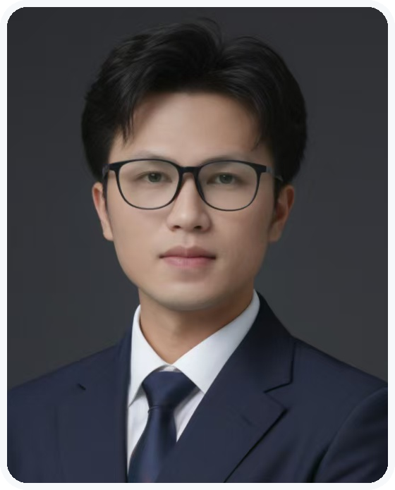
个人概述
南方科技大学智能制造与机器人专业硕士，现任职于机器人关节模组企业。工作覆盖关节通信 SDK、EtherCAT 运行稳定性测试、ROS2 生态集成与企业级 AI 系统研发，具备机器人系统工程实践、复杂项目推进与 AI 基础设施建设经验。参与关节 EtherCAT 通讯层运行过程中掉 OP 问题的测试、定位与解决；同时从 0 到 1 负责公司 AI 系统搭建，贯穿机房建设、模型部署、系统架构、数据清洗、测试体系、知识库与核心 RAG 研发。在校以共同第一作者发表 EES 等顶刊论文，创液流电池顶级性能，工作中建立企业级私有评测体系并推动自研 RAG 在内部评测集上实现 Top-10 召回率 98.0%，行业平均水平约为91%。具备较强自驱力、跨学科整合能力与复杂问题突破意识，知识跨度覆盖 AI 全栈、储能系统、机电系统、工业通信、视觉算法、强化学习与机器人仿真。
核心能力
• 机器人软件系统：ROS2 / MoveIt / URDF / 关节控制 / 软件生态集成
• 工业通信与稳定性：EtherCAT / SOEM / CANopen / CAN / CiA402 / PDO / SDO / 掉 OP 问题排查
• 企业级 AI 系统：机房建设 / 模型部署 / 全栈架构 / 数据清洗 / 知识库 / RAG / 私有评测体系
• 项目推进与生态合作：跨部门协同 / 复杂问题闭环 / 开源生态 / NVIDIA 伙伴渠道 / 技术成果转化
工作经历
深圳市零差云控科技有限公司｜机器人软件工程师 / 企业级 AI 负责人 2024.07 - 至今
• 负责 eRob 关节通信 SDK 与软件生态建设，覆盖 CAN、CANopen、EtherCAT 等协议方向，并推进 ROS2 / MoveIt 接入、Demo 与技术文档沉淀。
• 参与关节 EtherCAT 通讯层运行稳定性测试，针对掉 OP 问题开展复现、定位与方案推进，协同研发及技术支持快速闭环复杂现场问题。
• 作为企业级 AI 系统负责人，主导机房建设、模型部署、全栈架构、数据清洗管道、知识库与核心 RAG 研发；推动售前售后重复产品咨询减少约 50%。
• 建立企业私有评测体系，自研 RAG 在内部测试集实现 Top-10 召回率 98.0%，提升专有知识问答的可靠性与响应效率。
• 负责 NVIDIA Inception 申报、路演与生态合作推进，推动公司在 340 家参评企业中进入 Top 10 并获荣耀企业认证；协助搭建 NVIDIA 生态伙伴渠道，提升资本与产业客户曝光，为融资沟通及重点客户长期合作提供支持。
代表项目
1. eRob 关节模组通信 SDK 与开源生态建设｜项目负责人 / 核心开发
• 面向关节模组客户建设统一 SDK 与示例工程，覆盖 EtherCAT、CANopen、CAN 等主要通信方向。
• 沉淀设备初始化、CiA402 状态机、控制模式切换、PDO / SDO 通信、故障处理等可复用工程能力。
• 完善 GitHub 开源仓库、技术文档与 Demo 工程，仓库周下载量超过 50 次，降低重复技术支持成本。
2. 关节 EtherCAT 通讯层掉 OP 测试与解决｜问题分析 / 方案推进
• 主导关节 EtherCAT 通讯层运行过程中的掉 OP 问题测试，推动现场异常转化为可复现、可验证的问题链路。
• 结合通信周期、从站状态变化、主站恢复流程与多关节运行场景，协同研发完成问题定位与方案推进。
• 具备在信息不完整、交付节奏快、跨团队协作要求高的情境下快速推进技术问题闭环的能力。
3. ZeroErr GPT 企业级 AI 售前售后系统｜系统负责人 / 架构与核心研发
• 负责企业 AI 系统整体设计与建设，覆盖机房基础设施、模型部署、AI 系统架构、全栈设计、数据清洗管道、知识库与核心 RAG 能力。
• 系统面向售前与售后业务落地，支撑咨询分流、知识回流、问题分析与运营效率优化，形成企业专有知识服务底座。
• 建立企业级私有评测体系，围绕召回质量、知识覆盖与回答可靠性持续优化 RAG，在内部评测集上实现 Top-10 召回率 98.0%，行业顶尖。
4. 机器人仿真与强化学习 Demo 搭建｜方案验证 / 技术预研
• 参与基于 NVIDIA 机器人仿真平台的强化学习 Demo 搭建，完成关节模型导入、仿真环境配置与基础训练流程验证。
• 探索公司关节产品在机器人仿真、强化学习训练与智能控制展示场景中的应用，为后续具身智能方向预研提供基础。
教育背景与学术成果
南方科技大学｜智能制造与机器人专业 · 硕士 2021 - 2024.07
• 研究方向：长时储能与机器学习相关研究。
• 共同第一作者在 Energy & Environmental Science 等顶级期刊发表论文 2 篇。
• 已授权国家发明专利 2 项、实用新型专利 2 项。
代表荣誉
• NVIDIA Inception 2025 荣耀企业：独立筹备和推动公司从 340 家参评企业中进入 Top 10。
• 全国大学生智能车竞赛全国二等奖（组内排名第一）。
• 全国大学生励志奖学金。
AI技能
AI 原生研发与协作： 熟练使用 Codex、Claude Code、Cursor 等 AI 编程工具，具备借助 AI 进行复杂问题拆解、技术难题攻关与性能突破的方法论；掌握多人多 Agent系统搭建能力，兼具项目管理与产品视角，能够推动复杂系统从方案设计到落地交付。

